**Correction du TD de Cristallographie-Exercices 1 à 5**

**Exercice 1 : La structure CUBIQUE FACES CENTREES (cfc) du cuivre métallique (CCP PC 2008)**

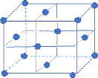**1-** Voir cours

**2-** *r = Z x M / (NA a3 ) avec Z = 4 pour le cfc*

A.N : *r = 4 x 63,5,10 -3 / ( 6,02.10 23 x (362.10 -12 )3 )= 8,89,10 3 kg.m-3*

**3-** Condition de contact entre deux sphères métalliques dans le cfc le long de la diagonale de la face : **4 r = a x**

A.N : *r = 128 pm*

4- Compacité C = 4 x 4 /3 P r3 / a3 = P / (3 x) = 0,74 ou 74 %



**Exercice 2 :** **Métallurgie du Lithium ( Mines PSI 2015 ) – La structure CUBIQUE CENTREE (cc)**

1. Population : **Z =** 8 x 1/ 8 + 1 = **2 atomes par maille**

Coordinence : Nombre de plus proches voisins **: : 8 => 8 voisins situés à la distance ½**  **a x** (l’empilement n’est pas compact car on retrouve 12 voisins dans les empilements compacts ).

1. Condition de contact : Dans le cc, es sphères sont non jointives au sein d’un plan et jointives d’une couche à l’autre. Les atomes se touchent suivant la grande diagonale du cube d'arête a **4 r = a x** .
   * aLi = 4 rLi /

A.N : *aLi = 358 pm*

1. Compacité C : Volume occupé par les 2 atomes en propre de la maille / Volume de la maille

C = 8/3 P r3 / a3

C = 8/3 P x (**3 x** / **43 =** P x **/ 8 = 0,68**

**( 0,68 < 0,74 Modèle non compact ! )**

1. Masse volumique :

*r = Z x M / (NA a3 ) avec Z = 2 pour le cc*

A.N : *r == 5,0.10 2 kg.m-3 écart relatif de 5 % . Le calcul de la masse volumique se fait dans le cadre du modèle du cristal parfait*

**Exercice 3: Structure HEXAGONAL COMPACT ( hc ) du Cobalt**

1. Population de la maille triple : Z = 12 x 1/6 + 2 x ½ + 3 = 6 par maille triple.

Dans la maille réduite, on divise par 3 => Z = 2 par maille réduite.

Rq : Coordinence : 12 (on le voit dans la grosse maille) : 6 voisins dans le plan A, 3 voisins en dessous dans le plan B et 3 voisins au dessus dans le plan B. C’est un modèle compact

1. Condition de contact : dans un hc, les atomes d’un plan (ex : A) sont tangents entre eux et tels que a = 2r. ( le visualiser sur la maille réduite )
2. Relation entre c/2 et a : ( Démonstration hors programme => facultatif )

Considérer un tétraèdre régulier de sphères ABCE :

AB=AC=BC=BE=a pour un tétraèdre régulier ; on a ABC triangle équilatéral de longueur d’arête a. Tous les angles sont égaux à 180° / 3 = 60 °

BI : Hauteur du triangle équilatéral ABC => BI = a x sin(60°) =  **a x** / 2

Par propriété, G est situé au 2/3 de la hauteur BI => BG = 2/3 x BI = **a /** .

Appliquons le théorème de Pythagore dans le triangle BEG, rectangle en G

BE2 = BG2 + GE2

a2 = (**a /** )2 + (c/2)2

a2 ( 1 -1/3) = (c/2)2

* + **c = 2a x**  ou **c = 2a x / 3**

1. Volume de la maille réduite : Vmaille réduite = aire de la base losange x hauteur de la maille

Vmaille réduite = ( a x a x sin 60° ) x c

* + Vmaille réduite = a2 x / 2 x 2a x
  + Vmaille réduite = a3 **x**
  + ( Volume de la maille triple V = 3 a3 **x )**

1. Compacité : On raisonne sur la maille réduite

C = Z x 4 /3 P r3 / Vmaille réduite

* + C = 2 x 4 /3 P r3 / (a3 **x ) et a = 2 r**
  + C = P / (3 **) = 0,74 ( Compacité maximale dans l’hexagonal compact )**

**Exercice 4 : L’alliage or-Nickel (Mines PSI et MP 2009) CUBIQUE FACE CENTREES (cfc)**

**1-** Voir cours 1 atome à chaque sommet et 1 au centre de chaque face

**2-** Une structure compacte est une structure où il y a le moins de vide possible

Condition de contact entre deux sphères métalliques dans le cfc le long de la dia gonale de la face : **4 r / = a**

**A.N.** a = 407 pm

**3- Position des sites octaèdriques :** centre de la maille + milieu des arêtes

=>ro + rAu = a/2

=> ro + rAu = rAu

=> ro = ( -1 ) rAu

**=>** ro = 59,6 pm < r ( Ni ) insertion de Ni dans un site octaèdrique impossible

**4-** Cet alliage est un alliage de substitution puisqu’un atome d’or est « remplacé » par un atome de nickel.

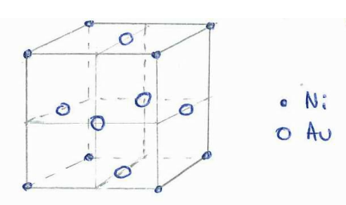

**5-** *r' = (Z(Au) x M(Au)+Z(Ni)M(Ni) ) / (NA a’3)*

* + *a’ = (3M(Au) + 1 M(Ni ) ) / NA x r’ )1/3*

Z(Au) = 6 x ½ = 3

Z(Ni) = 8 x 1/8 = 1

**6-** r’ = 0,90 r ;

*r = 4 x M(Au) / (NA a3 )*

En remplaçant dans l’expression de a’, on obtient

*a’ =( (3M(Au) + 1 M(Ni ) ) / (0,90 x 4M(Au)) )1/3*

a’ = 395 pm

**Exercice 5 :** **Sites interstitiels dans le CUBIQUE CENTRE ( CC ) : Etude du Samarium ( X PC 2005 )**

1. Population : **Z =** 8 x 1/ 8 + 1 = **2 atomes par maille**

****Coordinence : Nombre de plus proches voisins **: : 8**

**=> 8 voisins situés à la distance ½**  **a x**

1. Condition de contact : Dans le cc, es sphères sont non jointives au sein d’un plan et jointives d’une couche à l’autre. Les atomes se touchent suivant la grande diagonale du cube d'arête a **4 r = a x** .
   * a= 4 r /

Compacité C : Volume occupé par les 2 atomes en propre de la maille / Volume de la maille

C = 8/3 P r3 / a3

C = 8/3 P x (**3 x** / **43 =** P x **/ 8 = 0,68**

**( 0,68 < 0,74 Modèle non compact ! )**

1. Masse volumique :

*r = Z x M / (NA a3 ) avec Z = 2 pour le cc*

=> a = (2 M / NAr)1/3

A.N : *r = 7520kg.m-3* Mettre la masse molaire en kg.mol-1 MSm= 0,1504 kg.mol-1

a = 4,050.10-10 m a = 405,0 pm

r = a **/ 4**

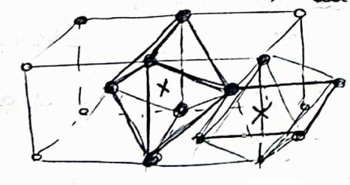

**4.** Sites Octaèdriques du cubique centré ( Hors programme => facultatif )

1 au centre de chaque face

1 au milieu de chaque arête

**5**.Population de sites octaèdriques :

Il y a 6 faces et 12 arêtes

6 x ½ + 12 x ¼ = 6 sites octaèdriques en propre par maille

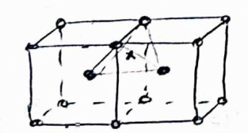**6.7**. Sites tétraèdriques du cubique centré ( Hors programme => facultatif ) :

Il y a 4 sites tétraèdriques par face ( un correspondant à chaque arête )

Population de sites tétraèdriques :

Il y a 4 arêtes par faces et 6 faces

4 x 6 x ½ = 12 sites tétraèdriques en propre

**8.** Pour un site octaèdrique, ro + r = a/2

Et condition de contact entre sphères 4 r = a x

ro + r = 2 r /

* + ro = ( 2 / – 1 ) r
  + ro = 0,155 r